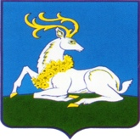

АДМИНИСТРАЦИЯ ОДИНЦОВСКОГО ГОРОДСКОГО ОКРУГА МОСКОВСКОЙ ОБЛАСТИ
Маршала Жукова ул., д.28, Одинцово, 143000
тел. 8 (495) 181 90 00
е-mail: adm@odin.ru

РЕШЕНИЕ
о присвоении наименования элементу планировочной структуры
и элементам улично-дорожной сети

от 21.12.2023 № 5016

Руководствуясь Федеральным законом от 06.10.2003 № 131-ФЗ «Об общих принципах организации местного самоуправления в Российской Федерации», Законом Московской области от 24.07.2014 № 107/2014-ОЗ «О наделении органов местного самоуправления муниципальных образований Московской области отдельными государственными полномочиями Московской области», Уставом Одинцовского городского округа Московской области, Правилами присвоения, изменения и аннулирования адресов объектам адресации на территории Одинцовского городского округа Московской области, утвержденными постановлением Администрации Одинцовского городского округа от 18.07.2019 № 20,

- Элементу планировочной структуры, тип: территория, расположенному вне границ населенных пунктов Одинцовского городского округа, присвоить наименование «Молодельный Ключ». Схема размещения элемента планировочной структуры «территория Молодельный Ключ» прилагается (Приложение к решению).
- Сведения об элементе планировочной структуры «территория Молодельный Ключ»: Российская Федерация, Московская область, Одинцовский городской округ, территория Молодельный Ключ внести в государственный адресный реестр.
- Элементу улично-дорожной сети, тип: улица, расположенному в границах территория Молодельный Ключ Одинцовского городского округа присвоить наименование «Крестьянская». Схема размещения элемента улично-дорожной сети «улица Крестьянская» прилагается (Приложение к решению).
- Сведения об элементе улично-дорожной сети «улица Крестьянская»: Российская Федерация, Московская область, Одинцовский городской округ, территория Молодельный Ключ, улица Крестьянская внести в государственный адресный реестр.
- Элементу улично-дорожной сети, тип: улица, расположенному в границах территория Молодельный Ключ Одинцовского городского округа присвоить наименование «Рассветная». Схема размещения элемента улично-дорожной сети «улица Рассветная» прилагается (Приложение к решению).
- Сведения об элементе улично-дорожной сети «улица Рассветная»: Российская Федерация, Московская область, Одинцовский городской округ, территория Молодельный Ключ, улица Рассветная внести в государственный адресный реестр.
- Элементу улично-дорожной сети, тип: улица, расположенному в границах территория Молодельный Ключ Одинцовского городского округа присвоить наименование «Утренняя». Схема размещения элемента улично-дорожной сети «улица Утренняя» прилагается (Приложение к решению).
- Сведения об элементе улично-дорожной сети «улица Утренняя»: Российская Федерация, Московская область, Одинцовский городской округ, территория Молодельный Ключ, улица Утренняя внести в государственный адресный реестр.
- Элементу улично-дорожной сети, тип: улица, расположенному в границах территория Молодельный Ключ Одинцовского городского округа присвоить наименование «Лучистая». Схема размещения элемента улично-дорожной сети «улица Лучистая» прилагается (Приложение к решению).
- Сведения об элементе улично-дорожной сети «улица Лучистая»: Российская Федерация, Московская область, Одинцовский городской округ, территория Молодельный Ключ, улица Лучистая внести в государственный адресный реестр.
- Разместить настоящее решение на официальном сайте Одинцовского городского округа Московской области.

Первый заместитель
Главы Администрации М.А. Пайсов

Приложение к Решению
от 21.12.2023 № 5016

Схема расположения элемента планировочной структуры
«территория Молодельный Ключ»
и элементов улично-дорожной сети: улица Крестьянская, улица Рассветная,
улица Утренняя, улица Лучистая, в пределах территории Молодельный Ключ

.

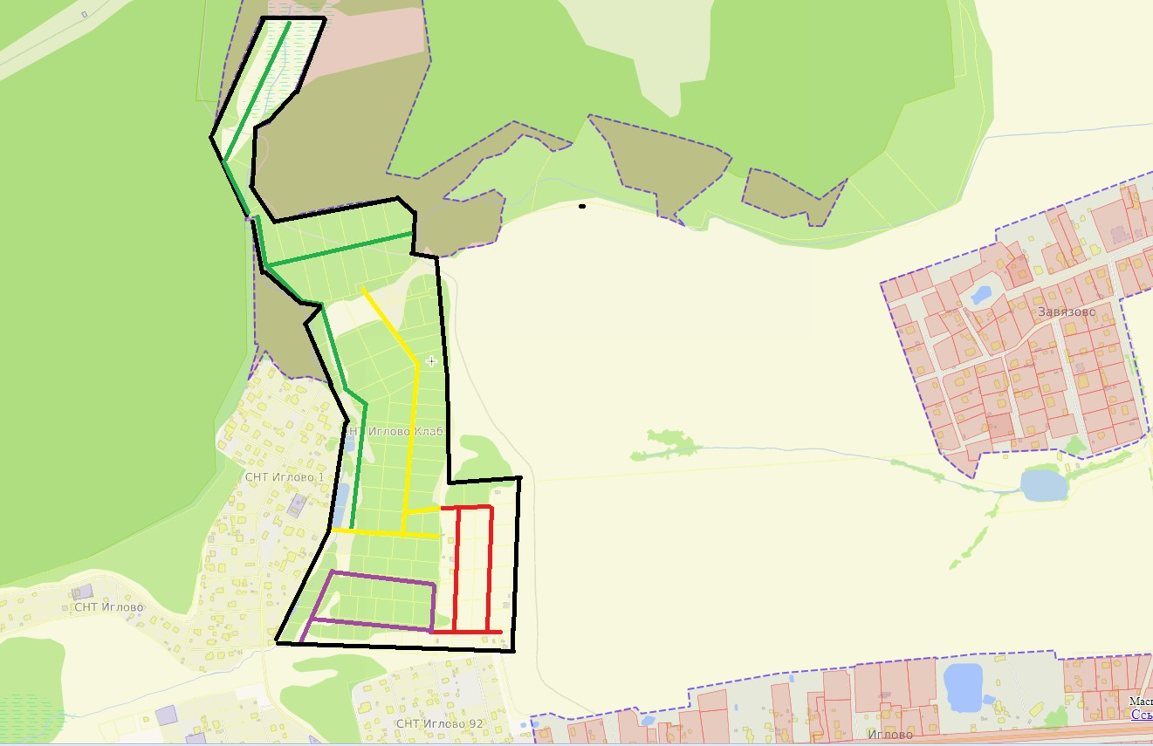

улица Крестьянская

улица Рассветная

улица Утренняя

улица Лучистая

11
9
10
4
6
8
7
5
3
2
1

